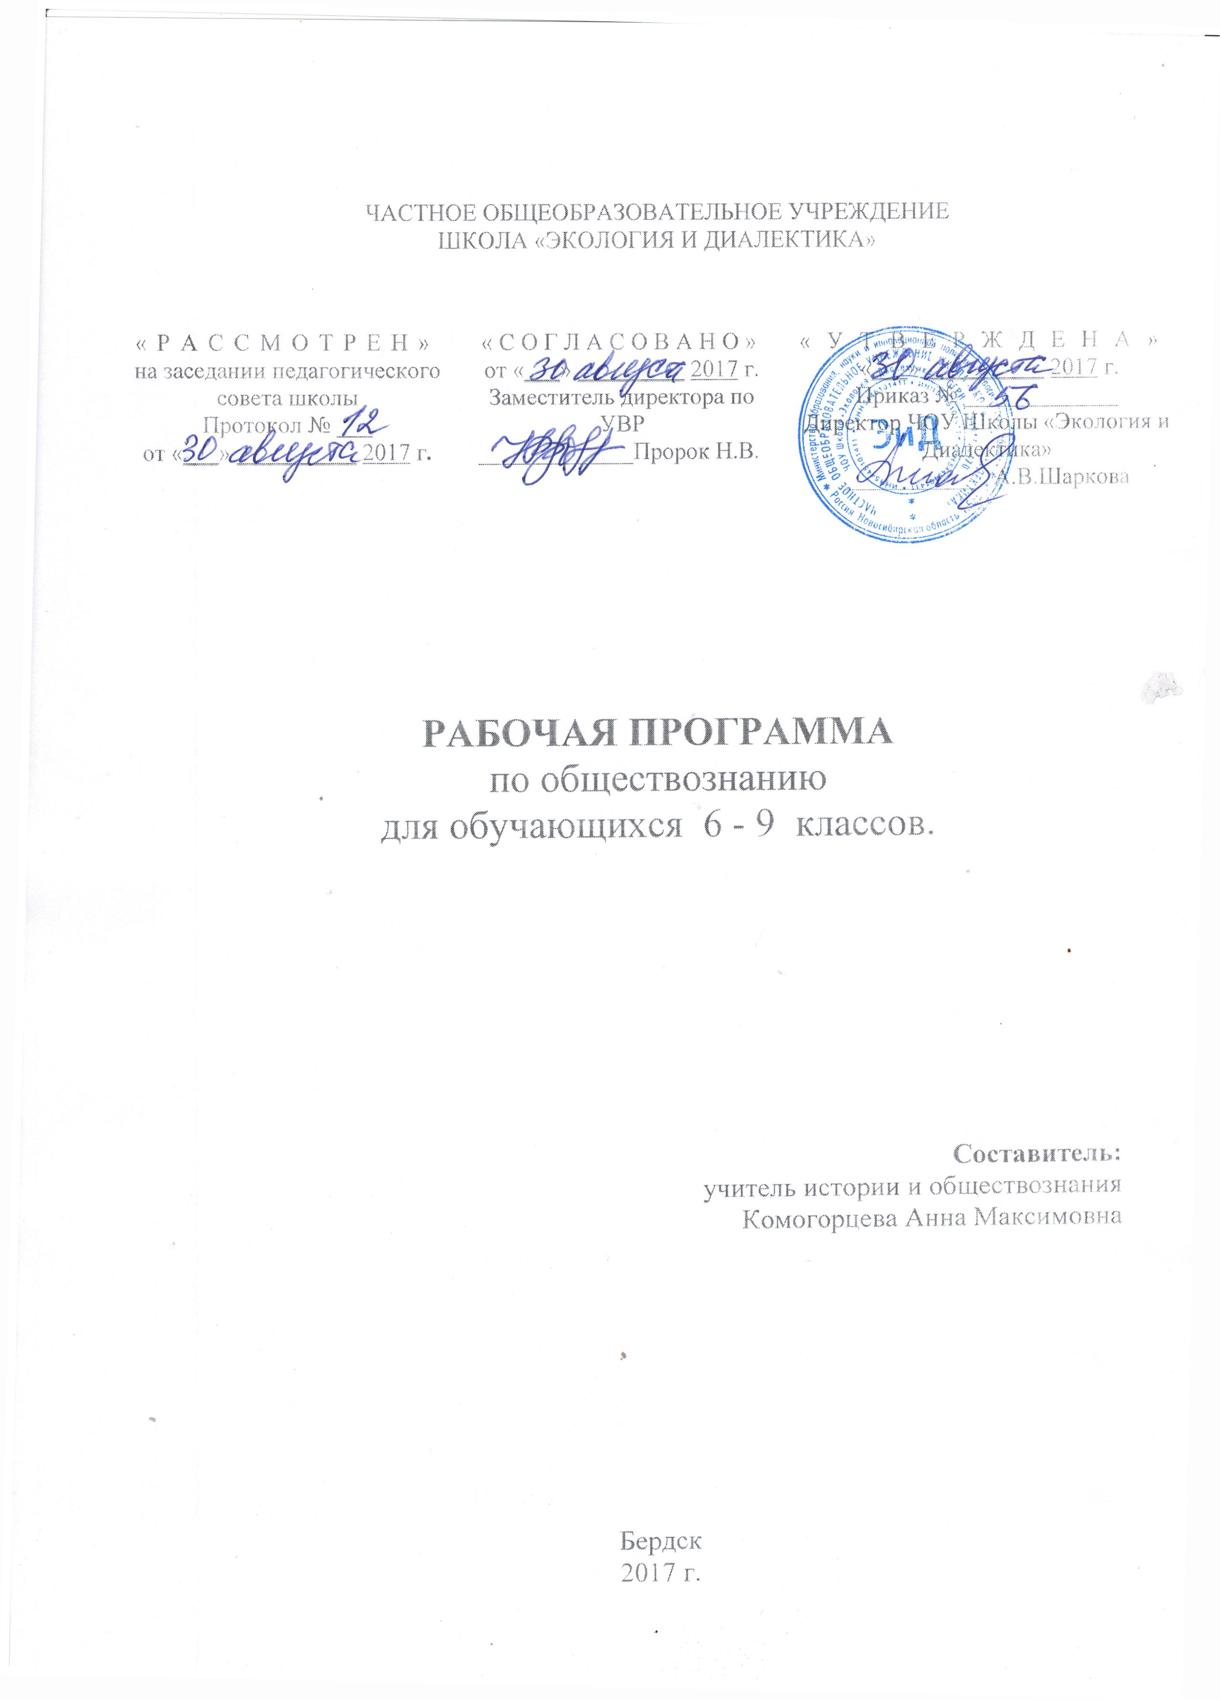

Пояснительная записка
Данная рабочая программа учебного предмета «Обществознание» для обучающихся 6-9 классов разработана на основе требований к результатам освоения ООП ООО ЧОУ Школы «Экология и Диалектика» на 2015-2020 г.г. в соответствии с ФГОС ООО.

Изучение обществознания направлено на достижение следующих целей:
- воспитание общероссийской идентичности, патриотизма, гражданственности, социальной ответственности, правового самосознания, толерантности, приверженности ценностям, закрепленным в Конституции Российской Федерации;
- развитие личности на исключительно важном этапе ее социализации в подростковом возрасте, становление социального поведения, основанного на уважении закона и правопорядка; углубление интереса к изучению социальных и гуманитарных дисциплин; формирование способности к личному самоопределению, самореализации, самоконтролю; повышение мотивации к высокопроизводительной, наукоемкой трудовой деятельности;
- формирование у обучающихся целостной картины общества, адекватной современному уровню знаний о нем и доступной по содержанию для школьников младшего и среднего подросткового возраста; освоение учащимися тех знаний об основных сферах человеческой деятельности и о социальных институтах, о формах регулирования общественных отношений, которые необходимы для взаимодействия с социальной средой и выполнения типичных социальных ролей человека и гражданина;
- овладение учащимися умениями получать из разнообразных источников и критически осмысливать социальную информацию, систематизировать, анализировать полученные данные; освоение ими способов познавательной, коммуникативной, практической деятельности, необходимых для участия в жизни гражданского общества и правового государства;
- формирование у обучающихся опыта применения полученных знаний и умений для определения собственной позиции в общественной жизни; для решения типичных задач в области социальных отношений; для осуществления гражданской и общественной деятельности, развития межличностных отношений, включая отношения между людьми различных национальностей и вероисповеданий, а также в семейно-бытовой сфере; для соотнесения собственного поведения и поступков других людей с нравственными ценностями и нормами поведения, установленными законом; для содействия правовыми способами и средствами защите правопорядка в обществе.

Задачи изучения обществознания:
- создание условий для социализации личности;
- воспитание чувства патриотизма, уважения к своей стране, к правам и свободам человека, демократическим принципам общественной жизни;
- формирование знаний и интеллектуальных умений;
- воспитания уважения к семье и семейным традициям;
- формирование основ мировоззренческой, нравственной, социальной, политической, правовой и экономической культуры;
- воспитание толерантного отношения к людям другой национальности;
- воспитания уважения к трудовой деятельности.

Требования к уровню подготовки обучающихся по данной программе

Предметными результатами освоения данного курса являются:
- относительно целостное представление о человеке;
- понимание побудительной роли мотивов в деятельности человека;
- знание ряда ключевых понятий, умения объяснять их с позиций явления социальной действительности;
- умение взаимодействовать в ходе выполнения групповой работы, вести диалог, аргументировать собственную точку зрения.

В результате изучения обществознания ученик научится:
- знатьсоциальные свойства человека, его место в системе общественных отношений;
- пониматьзначение семьи, семейных отношений и семейных ценностей;
- пониматьзакономерности развития общества как сложной самоорганизующейся системы;
- знатьразличные подходы к исследованию человека и общества;
- знатьосновные социальные институты и процессы;
- знатьважнейшие достижения культуры и системы ценностей, сформировавшиеся в ходе исторического развития;
В результате изучения обществознания ученик получит возможность научиться:
- характеризовать основные социальные объекты (факты, явления, процессы, институты), их место и значение в жизни общества как целостной системы;
- сравнивать социальные объекты, выявляя их общие черты и различия;
- формулировать на основе приобретенных знаний собственные суждения и аргументы по определенным проблемам;
- применять знания в процессе решения познавательных и практических задач, отражающих актуальные проблемы жизни человека и общества;
Оценка достижения учеником метапредметных результатов может осуществляться по итогам выполнения проверочных работ, в рамках системы текущей, тематической и промежуточной оценки, а также промежуточной аттестации. Главной процедурой итоговой оценки достижения метапредметных результатов является защита итогового индивидуального проекта.

Основное содержание курса обществознание
для 6 классов (35 часа)
Содержание основного общего образования по обществознанию представляет собой комплекс знаний, отражающих основные объекты изучения: открывается курс темой «Человек в социальном измерении», где рассматриваются важнейшие социальные свойства человека. Программа последовательно вводит ученика в расширяющийся круг социальных институтов раскрывая их в теме «Человек среди людей». Учащиеся расширяют круг сведений не только о важнейших социальных институтах и их общественном назначении, но и о качествах человека, проявляющихся во взаимодействии с ними, изучая тему «Нравственные основы жизни».
Каждая тема программы 6 класса разбита на 2 урока и предполагает выделение специальных уроков-практикумов, на которых учащиеся выполняют практические задания, развивают свои познавательные, коммуникативные умения, закрепляют на практике усвоенное содержание Учебный план отводит на обществознание в 6 классе 1 час в неделю, всего 34часа.

Тема I. Человек в социальном измерении (11 часов): Человек – личность (ознакомление с новым материалом). Познай самого себя (комбинированный). Человек и его деятельность (ознакомление с новым материалом). Потребности человека (ознакомление с новым материалом). На пути к жизненному успеху (комбинированный). ПОУ по теме «Человек в социальном измерении» (обобщение и систематизация знаний).
Тема II. Человек среди людей (9 часов): Межличностные отношения (ознакомление с новым материалом). Человек в группе (ознакомление с новым материалом). Общение (комбинированный). Конфликты в межличностных отношениях (ознакомление с новым материалом). ПОУ по теме «Человек среди людей» (обобщение и систематизация знаний).
Тема III. Нравственные основы жизни (7 часов): Человек славен добрыми делами (ознакомление с новым материалом). Будь смелым (ознакомление с новым материалом. Человек и человечность (ознакомление с новым материалом). ПОУ по теме «Нравственные основы жизни» (обобщение и систематизация знаний)
Итоговое повторение (7 часов): ПОУ по теме «Человек и общество» (обобщение и систематизация знаний). Человек в системе общественных отношений (применение знаний и умений (защита проектов). Итоговая контрольная работа(контроль и коррекция знаний и умений). Урок-конференция «Человек и общество» (обобщение и систематизация знаний).

Основное содержание программы обществознания
для 7 классов (35 часа)
Обществознание в 7 классе включает в себя изучение 4 тем, каждая тема разбита на 1-2 урока и предполагает выделение специальных уроков-практикумов, на которых учащиеся выполняют практические задания, развивают свои познавательные, коммуникативные умения, закрепляют на практике усвоенное содержание Учебный план отводит на обществознание в 7 классе 1 час в неделю, всего 34часа.
Водный урок. Как работать с учебником.
Тема I. Человек среди людей. Отношения между людьми. Ты и твои товарищи.Зачем люди общаются. Почему нужно быть терпимым.
Тема II. Человек и закон (11 часов). Что значит жить по правилам. Права и обязанности граждан.
Права и обязанности граждан. Почему важно соблюдать законы.ЗащитаОтечества.Что такое дисциплина.Виновен – отвечай. Признаки и виды правонарушений.Особенности правового статуса несовершеннолетнего.Кто стоит на страже закона. Кто стоит на страже закона.Практикум по теме «Человек и закон»
Тема III. Человек и экономика (12 часов).
Тема IV. Человек и природа (3 часа). Воздействие человека на природу.
Охранять природу – значит охранять жизнь.
Закон на страже природы.
Итоговое повторение (3 часа). Человек среди людей. Человек и закон.Человек и экономика. Человек и природа.Итоговое повторение.

Основное содержание программы обществознания
для 8 классов (36 часа)
Обществознание в 8 классе включает в себя изучение 4 тем, каждая тема разбита на 1-2 урока и предполагает выделение специальных уроков-практикумов, на которых учащиеся выполняют практические задания, развивают свои познавательные, коммуникативные умения, закрепляют на практике усвоенное содержание Учебный план отводит на обществознание в 8 классе 1 час в неделю, всего 34часа.
В соответствии письмом Министерства образования и науки Российской Федерации от 07.08.2014 № 08-1045 «Об изучении основ бюджетной грамотности в системе общего образования» в рабочую программу были добавлены новые темы: «Карманные деньги: за и против», «Бюджет моей семьи», «Бюджет государства и семьи», «Государственный бюджет Российской Федерации», «Банковская система России», «Пенсионные программы».
Введение. Знакомство с курсом «Обществознание»
Раздел 1. Личность и общество (4 часа)Быть личностью. Общество как форма жизнедеятельности людей.Развитиеобщества.Практикум по теме «Личность и общество»
Раздел 2. Сфера духовной культуры (8 часов)Сфера духовной жизни. Мораль.Долг и совесть.Моральный выбор – это ответственность. Образование.Наука в современном мире.Религия как одна из форм культуры.Практикум по теме «Сфера духовной культуры»
Раздел 3. Экономика (13 часов)Экономика и ее роль в жизни общества.Главные вопросы экономики.Собственность.Рыночная экономика. Банковская система Российской Федерации.Производство – основа экономики.Предпринимательскаядеятельность.Роль государства в экономике. Государственный бюджет Российской Федерации.Распределение доходов. Карманные деньги: за и против.Потребление.Инфляция и семейная экономика. Бюджет моей семьи. Бюджет государства и семьи.Безработица, ее причины и последствия. Пенсионные программы.Мировое хозяйство и международная торговля.Практикум по теме «Экономика»
Раздел 4. Социальная сфера (5 часов)Социальная структура общества.Социальные статусы и роли.Нации и межнациональные отношения.Отклоняющееся поведение. Практикум по теме «Социальная сфера»
Итоговое повторение (5часа)Личность и общество. Духовная культура общества.Государство и экономикаИтоговая контрольная работа.

Основное содержание программы обществознания
для 9 классов (34 часа)
Обществознание в 9 классе включает в себя изучение 2 разделов: «Политика», даёт обобщённое представление о власти и отношениях по поводу власти, раскрывает роль государства, возможности участия граждан в управлении делами общества. Раздел «Право» вводит обучающихся в сложный и обширный мир права и закона. Часть уроков отводится вопросам теории права, другая — отраслям права. Особое внимание уделено элементам конституционного права. Рассматриваются основы конституционного строя РФ, федеративного устройства РФ, государственного устройства РФ, а также механизм реализации и защиты прав и свобод гражданина РФ. Учащимся предъявляются в определённой мере систематизированные знания о праве. Каждый раздел предполагает проведение проверочной контрольной работы.
В конце курса обществознания в 9 классе предполагается итоговая контрольная работа. Учебный план отводит на обществознание в 9 классе 1 час в неделю, всего 33 часа.
В соответствии письмом Министерства образования и науки Российской Федерации от 07.08.2014 № 08-1045 «Об изучении основ бюджетной грамотности в системе общего образования» в рабочую программу были добавлены новые темы: «Карманные деньги: за и против», «Бюджет моей семьи», «Бюджет государства и семьи», «Государственный бюджет Российской Федерации», «Банковская система России», «Пенсионные программы».
Раздел 1. Политика (9 часов) Политика и власть. Государство. Бюджет Российской Федерации. Банковская система Российской Федерации. Политические режимы. Правовое государство. Гражданское общество и государство. Участие граждан в политической жизни. Политические партии и движения. Гражданин – человек, имеющий права. Контрольная работа.
Раздел 2. Право (21 час) Право: его роль в жизни общества и государства. Правоотношения и субъекты права. Правонарушения и юридическая ответственность. Правонарушения и юридическая ответственность. Правоохранительные органы. Конституция РФ. Основы конституционного строя РФ. Права и свободы человека и гражданина. Права и свободы человека и гражданина. Гражданские правоотношения. Право на труд. Карманные деньги: за и против. Бюджет моей семьи. Бюджет государства и семьи. Трудовые правоотношения. Семейные правоотношения. Семейные правоотношения. Административные правоотношения. Уголовно-правовые отношения. Уголовно-правовые отношения. Социальные права. Пенсионные программы. Международно-правовая защита жертв вооруженных конфликтов. Право в жизни человека. Контрольная работа по теме «Право»
Итоговое повторение (4 часа) Правовое государство и его граждане. Право в жизни человека. Политика и право.

Тематическое планирование

6 класс

№ | ТЕМА | корректировка
1 | Введение
 | Тема1.Человек в социальном измерении | 11
2-3 | Человек – личность
4-5 | Познай самого себя
6-7 | Человек и его деятельность
8-9 | Потребности человека
10-11 | На пути к жизненному успеху
12 | Повторение по теме «Человек в социальном измерении»
 | Тема 2. Человек среди людей | 9
13-14 | Межличностные отношения
15-16 | Человек в группе
17-18 | Общение
19-20 | Конфликты в межличностных отношениях
21 | Повторение по теме «Человек среди людей»
 | Тема 3. Нравственные основы жизни | 7
22-23 | Человек славен добрыми делами
24-25 | Будь смелым
26-27 | Человек и человечность
28 | Повторение по теме «Нравственные основы жизни»
 | Итоговое повторение | 7
29-30 | Повторение по теме «Человек и общество»
31-32 | Человек в системе общественных отношений
33 | Итоговая контрольная работа
34-35 | Урок-конференция «Человек и общество»
7 класс

№ | ТЕМА | корректировка
1 | Введение
 | Тема 1. Человек среди людей | 4
2 | Отношения между людьми.
3 | Ты и твои товарищи.
4 | Зачем люди общаются.
5 | Почему нужно быть терпимым
 | Тема 2. Человек и закон | 11
6 | Что значит жить по правилам.
7 | Права и обязанности граждан.
8 | Права и обязанности граждан
9 | Почему важно соблюдать законы
10 | Защита Отечества
11 | Что такое дисциплина
12 | Виновен – отвечай. Признаки и виды правонарушений
13 | Особенности правового статуса несовершеннолетнего
14 | Кто стоит на страже закона
15 | Кто стоит на страже закона
16 | Практикум по теме «Человек и закон»
 | Тема 3. Человек и экономика | 12
17 | Экономика и ее основные участники
18 | Основные сферы экономики. Бюджет государства и семьи. Бюджет Российской Федерации.
19 | Золотые руки работника
20 | Производство, затраты, выручка, прибыль
21 | Виды и формы бизнеса. Банковская система России
22 | Малое предпринимательство
23 | Обмен, торговля, реклама
24 | Пенсионные программы.
25 | Деньги и их функция
26 | Реальные и номинальные доходы. Инфляция.
27 | Экономика семьи.Бюджет моей семьи. Карманные деньги: за и против.
28 | Практикум: Рациональное ведение хозяйства.
 | Тема 4: Человек и природа
29 | Воздействие человека на природу
30 | Охранять природу – значит охранять жизнь
31 | Закон на страже природы.
 | Итоговое повторение | 3
32 | Человек среди людей. Человек и закон.
33 | Человек и экономика. Человек и природа
34-35 | Итоговое повторение

8 класс
№ | ТЕМА | корректировка
1 | Введение
 | Тема 1. Личность и общество | 4
2 | Быть личностью
3 | Общество как форма жизнедеятельности людей.
4 | Развитие общества
5 | Практикум по теме «Личность и общество»
 | Тема 2. Сфера духовной культуры | 8
6 | Сфера духовной жизни.
7 | Мораль.
8 | Долг и совесть.
9 | Моральный выбор – это ответственность
10 | Образование.
11 | Наука в современном мире.
12 | Религия как одна из форм культуры
13 | Практикум по теме «Сфера духовной культуры»
 | Тема 3. Экономика | 13
14 | Экономика и ее роль в жизни общества
15 | Главные вопросы экономики
16 | Собственность
17 | Рыночная экономика. Банковская система Российской Федерации
18 | Производство – основа экономики.
19 | Предпринимательская деятельность.
20 | Роль государства в экономике.Государственный бюджет Российской Федерации.
21 | Распределение доходов. Карманные деньги: за и против.
22 | Потребление.
23 | Инфляция и семейная экономика. Бюджет моей семьи. Бюджет государства и семьи.
24 | Безработица, ее причины и последствия. Пенсионные программы
25 | Мировое хозяйство и международная торговля
26 | Практикум по теме «Экономика»
 | Тема 4. Социальная сфера | 5
27 | Социальная структура общества
28 | Социальные статусы и роли.
29 | Нации и межнациональные отношения
30 | Отклоняющееся поведение
31 | Практикум по теме «Социальная сфера»
 | Итоговое повторение | 5
32-33 | Личность и общество. Духовная культура общества
34-35 | Государство и экономика
36 | Итоговое повторение

9 класс

№ | ТЕМА | корректировка
1 | Введение
 | Тема 1. Политика | 9
2 | Политика и власть.
3 | Государство. Бюджет Российской Федерации. Банковская система Российской Федерации
4 | Политические режимы.
5 | Правовое государство
6 | Правовое государство
7 | Участие граждан в политической жизни
8 | Политические партии и движения
9 | Гражданин – человек, имеющий права.
10 | Практикум по теме «политика»
 | Тема 2. Право | 21
11 | Право: его роль в жизни общества и государства
12 | Правоотношения и субъекты права.
13 | Правонарушения и юридическая ответственность
14 | Правонарушения и юридическая ответственность
15 | Правоохранительные органы
16 | Конституция РФ
17 | Основы конституционного строя РФ
18 | Права и свободы человека и гражданина.
19 | Права и свободы человека и гражданина.
20 | Гражданские правоотношения
21 | Право на труд. Бюджет моей семьи. Бюджет государства и семьи.
22 | Трудовые правоотношения
23 | Семейные правоотношения
24 | Семейные правоотношения
25 | Административные правоотношения
26 | Уголовно-правовые отношения
27 | Уголовно-правовые отношения
28 | Социальные права. Пенсионные программы
29 | Международно-правовая защита жертв вооруженных конфликтов
30 | Право в жизни человека
31 | Практикум по теме «Право»
 | Итоговое повторение | 3
32 | Правовое государство и его граждане
33 | Право в жизни человека
34 | Политика и право

